повышение энергоэффективности автономных объектов на базе возобновляемых источников энергии
А.П. Алексеев, И.В. Иванов, В.Г. Петров
Новосибирский государственный технический университет, г. Новосибирск, onirs@corp.nstu.ru
Научный руководитель: Сидоров А.А., к.т.н., доцент
Аннотация на русском языке
Аннотация на английском языке
Текст статьи, текст статьи, текст статьи, текст статьи, текст статьи, текст статьи, текст статьи, текст статьи, текст статьи, текст статьи, текст статьи.
Шаблон рисунка и подписи к нему:
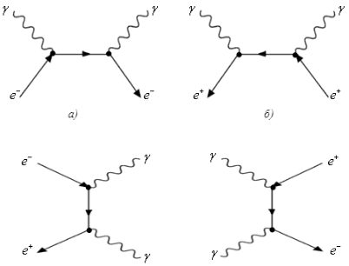
Рис.1 – подпись к рисунку и очень очень очень очень очень очень очень очень очень очень очень очень очень очень очень очень очень длинное к нему описание
Текст статьи, формула ( – дипольный момент, – расстояние от диполя):
(1)
Пример оформления таблицы и подписи к ней:
Таблица 1 – Название таблицы
Текст статьи, текст статьи, текст статьи, текст статьи, текст статьи, текст статьи, текст статьи, текст статьи, текст статьи.
Заключение статьи, заключение статьи, заключение статьи, заключение статьи, заключение статьи, заключение статьи, заключение статьи, заключение статьи, заключение статьи, заключение статьи, заключение статьи, заключение статьи, заключение статьи, заключение статьи, заключение статьи, заключение статьи, заключение статьи.
Литература:
1. Золоторевский В.С., Механические свойства металлов: учебник для вузов. – М.: МИСиС, 1998. – 400 с.
2. Гордеева Т. А., Жегина И. П. Анализ изломов при оценке надежности материалов. – М.: «Машиностроение», 1978. – 200 с.
3. Угаров Г.Г., Нейман В.Ю. Анализ показателей электромагнитных ударных машин // Физико-технические проблемы разработки полезных ископаемых. – 1996. – № 2. – С. 72–80.

Инструкция по оформлению статьи (после редактирования удалить и сохранить документ в формате .doc)

Для удобства работы с инструкцией и редактированием статьи можете воспользоваться инструментом разделения экрана. Для этого перейдите во вкладку «Вид» и выберите опцию «Разделить»:
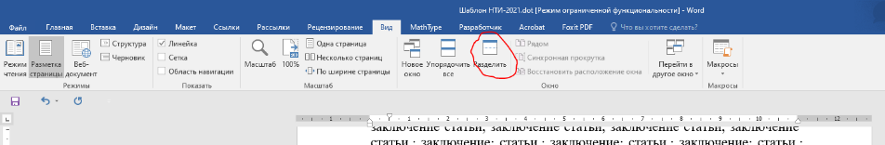

Чтобы отключить опцию, нажмите «Снять разделение»:
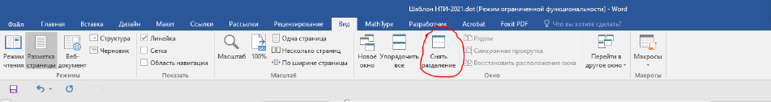

Данный шаблон предназначен для упрощения оформления Вашей статьи. Если у Вас возникнут какие-то вопросы касательно оформления статьи или предложения, напишите нам на почту onirs@corp.nstu.ru.
Каждый элемент текста оформлен в соответствующем стиле. Стиль – это некоторый набор параметров, который применяется к определенному абзацу или символам. Удобство стилей состоит в том, что Вам не нужно заботиться о том, какой шрифт, размер, абзацные отступы и т.п. должны быть у текста. Все, что Вам нужно – это использовать определенный стиль для определенного абзаца или участка текста (например, для названия Вашей статьи использовать стиль «Название статьи», для указания автора – стиль «Авторы» и т.д.). Также Вам не нужно заботиться о размере и полях страницы, все необходимое заложено в этом шаблоне.

Для удобства редактирования включите отображение знаков форматирования. Для этого нажмите Ctrl+Shift+8. Появившиеся дополнительные символы предназначены для сложных действий с разметкой, они не будут отображены при печати. Для скрытия знаков форматирования можете снова нажать Ctrl+Shift+8.

Открыть окно стилей можно, выбрав команду «Формат – Стили и форматирование». В более новых версиях Word можно воспользоваться клавишами Alt+Ctrl+Shift+S или выбрать соответствующую иконку на ленте на вкладке «Главная». В результате должно появиться окно стилей.

Порядок оформления основной информации о статье
Основная информация о статье представляет собой шесть абзацев:
- название статьи;
- инициалы и фамилия автора(ов);
- название организации(ий), город организации(ий), e-mail автора, подавшего заявку на конференцию через систему Ломоносов;
- Фамилия, инициалы, ученая степень (при наличии) и должность научного руководителя;
- Аннотация на русском языке;
- Аннотация на английском языке.
Для каждого из этих абзацев созданы специальные стили оформления. Обязательно следите за тем, каким стилем оформляется конкретный абзац!
Для введения основной информации можно воспользоваться примером на первой странице этого документа (каждый из пунктов должен быть записан в один абзац!).
В случае очного участия инициалы и фамилия докладчика должны быть подчеркнуты.
Между сокращением для населенного пункта (в частности, города, «г.») и названием населенного пункта («Новосибирск») должен стоять неразрывный пробел. Он необходим для совместного переноса аббревиатуры населенного пункта и его названия.
Так выглядит основная информация без использования неразрывного пробела:
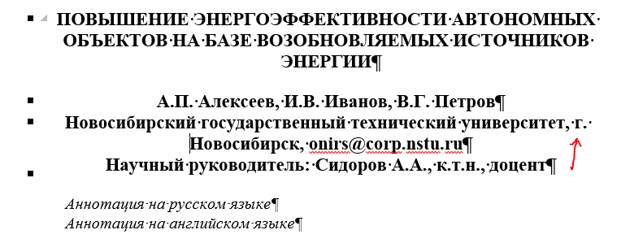
Название населенного пункта начинается с новой строки, что недопустимо.
А так выглядит основная информация с использованием разрывного пробела:
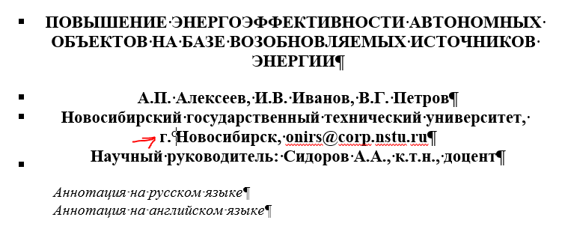

Порядок использования неразрывного пробела:
- Ввести сокращение для населенного пункта (к примеру, «г.»);
- Нажать сочетание клавиш Ctrl+Shift+Пробел;
- Ввести название населенного пункта.

Если авторы из различных организаций, то перед названием каждой организации необходимо с помощью надстрочного знака поставить номер, а после фамилии каждого автора с помощью надстрочного знака указать номер организации. Пример:

Название статьи
А.П. Алексеев¹, И.В. Иванов², В.Г. Петров^{1,2}
¹Новосибирский государственный технический университет, ²Сибирский государственный университет телекоммуникаций и информатики, г. Новосибирск, onirs@corp.nstu.ru
Научный руководитель: Сидоров А.А., к.т.н., доцент
Если организации из разных городов, то город указывается непосредственно перед каждой организацией. Пример:

Название статьи
А.П. Алексеев¹, И.В. Иванов², В.Г. Петров²
¹Новосибирский государственный технический университет, г. Новосибирск, ²Омский государственный технический университет, г. Омск, onirs@corp.nstu.ru
Научный руководитель: Сидоров А.А., к.т.н., доцент
Для научного руководителя номер организации не указывается.

Порядок оформления текста статьи
Текст статьи оформляется соответствующим стилем «Текст статьи». Допускается выделение элементов текста полужирным, курсивом, подчеркиванием. Выделение текста цветом, изменение абзацных отступов, размеров шрифта не допускается. Ссылки на литературу указываются в квадратных скобках: [1]. Нумерация источников идет в соответствии с порядком первой ссылки на источник. При повторной ссылке на источник дублировать его в списке литературы не нужно. При ссылке на несколько источников, нумерация которых идет непосредственно друг за другом, в квадратных скобках, через дефис, без пробелов, указывается только первый и последний источники: [1-4] (ссылка на источники 1, 2, 3 и 4). При ссылке на источники, которые не следуют непосредственно друг за другом, в квадратных скобках через запятую перечисляются все источники: [2,4,6] или [1-3, 5-7, 9, 11].

В тексте статьи допускается использование маркированных и нумерованных списков. Нумерованные списки должны быть оформлены вручную, без автоматической нумерации! Связано это с тем, что при верстке сборника может возникнуть «сквозная» нумерация.

Вставка рисунков и формул
Вставка рисунка осуществляется в абзац, оформленный стилем «Рисунок». Подпись к рисунку оформлена стилем «Подпись к рисунку».
Для вставки рисунка и подписи к нему можно скопировать шаблон из примера и на место рисунка из шаблона вставить свой рисунок (с сохранением форматирования!). При необходимости вставки нескольких рисунков с одной подписью для переноса рисунка можете воспользоваться переносом строки (Shift+Enter).
Для ручной вставки рисунка необходимо для новой строки определить стиль «Рисунок», затем вставить рисунок, перейти на новый абзац (стиль при этом автоматически переключится на «Подпись к рисунку») и добавить подпись к рисунку в соответствии с требованиями к оформлению.
Вставка формулы осуществляется в абзац, оформленный стилем «Формула».
Для вставки формулы можно скопировать шаблон из примера и на место формулы из шаблона вставить свою формулу (с сохранением форматирования!).
Для ручной вставки формулы необходимо для новой строки определить стиль «Формула», нажать Tab, затем вставить формулу MathType, снова нажать Tab и ввести номер формулы в круглых скобках, если на эту формулу в тексте есть ссылка.
Для настройки размеров формул в MathType в окне редактирования формулы в меню выберите опцию «Size» – «Define…». Настройте размеры, как указано на скриншоте ниже:
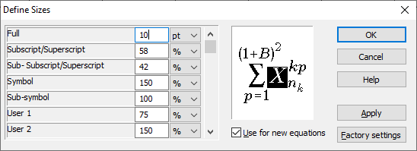
Допускается использование MathType внутри текста для описания переменных. Если возможно, старайтесь набирать простые переменные с помощью текста, при этом переменные и буквенные индексы выделяйте курсивом, а числовые значения и числовые индексы оставляйте без курсива.

Работа с таблицами
Подпись к таблице осуществляется над таблицей и оформляется соответствующим стилем «Подпись к таблице». Пример оформления подписи к таблице представлен в примере.

Заключение статьи
Заключение статьи должно быть оформлено стилем «Заключение статьи». Вставка рисунков, формул и таблиц непосредственно перед списком литературы не допускается.

Оформление списка литературы
Подпись к списку литературы оформляется стилем «Литература_подпись». Для списка литературы использовать стиль «Литература_список». Авторы источника должны быть выделены курсивом. Нумерация источников должна быть оформлена вручную! Количество источников литературы должно быть не более 10!

ПРИМЕРЫ ОФОРМЛЕНИЯ БИБЛИОГРАФИЧЕСКИХ ОПИСАНИЙ В СПИСКАХ ЛИТЕРАТУРЫ
Описание источников в Списке литературы приводится по ГОСТ 7.0.5–2008. Библиографическая ссылка. Общие требования и правила оформления.

На русском языке

СТАТЬЯ В ЖУРНАЛЕ

Один автор
Козлов В.В. Дугогасящие реакторы в сетях среднего напряжения // Новости электротехники. – 2012. – № 2 (74). – С. 50–52.
Два автора
Угаров Г.Г., Нейман В.Ю. Анализ показателей электромагнитных ударных машин // Физико-технические проблемы разработки полезных ископаемых. – 1996. – № 2. – С. 72–80.
Манусов В.З., Морозов П.В. Метод уравнивания мощностей на вторичных обмотках трансформаторов Скотта // Известия Томского политехнического университета. – 2012. – Т. 320, № 4. – С. 62–67.
Три автора
Нейман В.Ю., Нейман Л.А., Петрова А.А. О методике к выбору типа электромагнита по значениям конструктивного фактора // Научные проблемы транспорта Сибири и Дальнего Востока. – 2011. – № 2. – С. 310–313.
Четыре и более авторов
К вопросу учета главных размеров при выборе типа электромагнита по значению конструктивного фактора / Л.А. Нейман, В.Ю. Нейман, А.А. Петрова, А.А. Скотников, О.В. Рогова // Электротехника. – 2011. – № 6. – С. 50–53.
Кумулятивный заряд со сложнопрофильной облицовкой для создания отверстий повышенного диаметра / В.В. Калашников, Д.А. Деморецкий, М.В. Ненашев, О.В. Трохин, И.В. Нечаев, Ю.А. Богданов, А.Ю. Мурзин, О.А. Кобякина, А.А. Григорьев // Известия Самарского научного центра РАН. – 2010. – Т. 12, № 1–2. – С. 370–373.

СТАТЬЯ В ЭЛЕКТРОННОМ ЖУРНАЛЕ
Чавычалов М.В. Комплексный алгоритм бездатчикового управления вентильно-индукторным двигателем [Электронный ресурс] // Наука и образование: электрон. науч.-техн. журн. – № 12. – 2012. – URL: http://technomag.edu.ru/doc/496400.html (дата обращения: 06.11.2014). – doi: 10.7463/1212.0496400.

СТАТЬЯ В СБОРНИКЕ НАУЧНЫХ ТРУДОВ
Скотников А.А. Расчет характеристик рабочего режима электромагнита постоянного тока // Научный потенциал студентов и молодых ученых Новосибирской области: сб. науч. тр. – Новосибирск: Изд-во НГТУ, 2014. – С. 102–103.

КНИГИ

Один автор
Рей У. Методы управления технологическими процессами. – М.: Мир, 1983. – 368 с.
Хватов О.С. Управляемые генераторные комплексы на основе машины двойного питания: монография / Нижегор. гос. техн. ун-т. – Н. Новгород, 2000. – 204 с.

Один автор (с указанием серии)
Соловьёв А.П. Выбор характеристик и уставок защиты электрооборудования с использованием микропроцессорных терминалов. Ч. 1. – М.: НТФ «Энергопрогресс», 2008. – 64 с. – (Библиотечка электротехника; вып. 4).

Один автор (учебник в нескольких частях)
Брускин Д.Э. Электрические машины: учебник для электротехнических специальностей вузов. В 2 ч. Ч. 1. – 2-е изд. – М.: Высшая школа, 1987. – 335 с.

Один автор (несколько городов и издательств)
Лазарев Ю. Моделирование процессов и систем в MATLAB: учебный курс. – СПб.: Питер; Киев: BHV, 2005. – 512 с.

Два автора
Батаев А.А., Батаев B.A. Композиционные материалы: строение, получение, применение. – Новосибирск: Изд-во НГТУ, 2002. – 384 с.

Переиздание книги
Короткие сети и электрические параметры дуговых электропечей / Я.Б. Данцис, Л.С. Кацевич, Г.М. Жилов, Н.М. Митрофанов, В.Л. Розенберг, И.М. Черенкова. – 2-е изд., перераб. и доп. – М.: Металлургия, 1987. – 320 с.

ЭЛЕКТРОННАЯ ЛЕКЦИЯ
Мёллер Д. «Высокоскоростное железнодорожное движение»: цикл лекций президента «Сименс» в России Дитриха Мёллера [Электронный ресурс] / Моск. гос. ун-т путей сообщения (МИИТ). – Дата публикации в Интернет: 15.11.2013. – 89 с. – URL: http://miit.ru/content/Dr_Moeller_MIIT_Lecture_3.pdf?id_wm=719271 (дата обращения: 09.11.2014).

МАТЕРИАЛЫ КОНФЕРЕНЦИЙ
Абрамов Е.Ю. Интеграция системы электроснабжения ГЭТ с автономными источниками энергии // Наука. Технологии. Инновации: материалы всерос. науч. конф. молодых ученых: в 7 ч. – Новосибирск: Изд-во НГТУ, 2012. – Ч. 5. – С. 326–330.
Курнаева Н.А., Сопов В.И. Повышение эффективности тяговых сетей // Дни науки НГТУ–2012: материалы науч. студ. конф. – Новосибирск: Изд-во НГТУ, 2012. – С. 56.
Морозов П.В., Манусов В.З. Сравнение систем электроснабжения скоростных железных дорог для обеспечения качества электрической энергии // Энергетика: экология, надежность, безопасность: материалы докладов всерос. науч.-техн. конф. – Томск: Изд-во ТПУ, 2009. – С. 54–57.
Нейман Л.А., Нейман В.Ю. Низкочастотные ударные электромагнитные машины и технологии // Актуальные проблемы в машиностроении = Actual problems in machine building: материалы 1 междунар. науч.-практ. конф., Новосибирск, 26 марта 2014 г. – Новосибирск: Изд-во НГТУ, 2014. – С. 256–259.
Энергия в линейном электромагнитном двигателе ударного действия / А.А. Скотников, В.А. Аксютин, В.Н. Зонов, Ф.Э. Лаппи, Ю.В. Петренко // Современные проблемы теории машин: материалы 2 междунар. заоч. науч.-практ. конф. – Новокузнецк, 2014. – С. 124–125.

АВТОРСКИЕ СВИДЕТЕЛЬСТВА, ПАТЕНТЫ
А.с. 1372259 СССР, МКИ G 01 R 31/34. Способ определения активных и индуктивных сопротивлений рассеяния обмотки ротора асинхронного двигателя / Г.Г. Рогозин, Ю.И. Печуркин, Н.Г. Пятлина, В.И. Алексеев. – № 4092032/24-07; заявл. 24.07.86; опубл. 07.02.88, Бюл. № 5. – 7 с.
Патент 2127017, МКИ 6 Н02 К 33/02 Российская Федерация. Способ управления однообмоточным линейным электромагнитным двигателем ударного действия / Г.Г. Угаров, В.Ю. Нейман, К.М. Усанов. – № 95119633/09; заявл. 21.11.1995; опубл. 27.02.99, Бюл. № 6. – 4 с.: ил.
Модуль имитации постоянной нагрузки для испытания систем электроснабжения космических аппаратов: патент 134665 Российская Федерация: МПК51 G 01 R 31/00 / В.Н. Мишин, А.Г. Юдинцев, В.А. Пчельников, В.М. Рулевский; заявитель и патентообладатель Федер. гос. бюджет. образоват. учреждение высш. проф. образования «Томский гос. ун-т систем управления и радиоэлектроники». – № 2013129660/28; заявл. 27.06.2013; опубл. 20.11.2013, Бюл. № 32. – 2 с.

ГОСТЫ, РУКОВОДЯЩИЕ ДОКУМЕНТЫ, ТЕХНИЧЕСКИЕ УКАЗАНИЯ, ИНСТРУКЦИИ
ГОСТ Р 52420-2005. Конструкции базовые несущие. Системы вторичного электропитания. Типы и основные размеры = Base carrying mechanical structures. Systems of secondary power supplies. Types and basic dimensions. – Введ. 2007–01–01. – М.: Стандартинформ, 2006. – 9 с.
РД-29.020.00-КТН-087-10. Положение о системе технического обслуживания и ремонта энергетического оборудования магистральных нефтепроводов на давление до 10 МПа. – Введ. 12.04.2010. – М.: Транснефть, 2010.
Тепловоз ТЭМ-2: руководство по эксплуатации и обслуживанию ПО «Брянский машиностроительный завод». – М.: Транспорт, 1983. – 239 с.
Техническое указание № П-01/12 об утверждении инструкции о порядке расчёта и выбора уставок защиты тяговой сети постоянного тока: исх. № ЦЭт–2/1(П-01/12 от 16.01.2012 / Филиал ОАО «РЖД», Центральная дирекция инфраструктуры, Управление электрификации и электроснабжения. – М., 2012. – 96 с.
Хертл И. Инструкция по эксплуатации двигателя для тепловоза ЧМЭ ЗТ. – Прага: Завод им. Вилхелма Пика, 1987. – 198 с.

ДИССЕРТАЦИИ, АВТОРЕФЕРАТЫ ДИССЕРТАЦИЙ
Хацаюк М.Ю. Индукционная установка с МГД воздействием в процессе приготовления и разливки высоколегированных алюминиевых сплавов: дис. ... канд. техн. наук: 05.09.01. – Красноярск, 2013. – 154 с.
Хромова И.В. Исследование тепловых процессов в системе «человек–окружающая среда» в условиях низких температур: автореф. дис. … канд. техн. наук. – Новосибирск, 2009. – 20 с.

ПРЕПРИНТЫ
Богач В.А. О полярности ЭДС, индуцируемой геомагнитным полем, и о необходимости уточнения правила Дж. Флеминга. – Дубна, 2002. – 17 с. – (Препринт / Объединенный институт ядерных исследований; Д13-2002-261).
Ковалев Ю.З., Ковалев А.Ю. Моделирование асинхронных электрических двигателей. – Препринт. – Омск, 2009. – 44 с.

ДЕПОНИРОВАННЫЕ РУКОПИСИ

Один автор
Абеуов Р.Б. Синтез адаптивных синхронизаторов для мини-энергосистем с управлением по программным траекториям движения генераторов и подсистем / Национальный исследовательский Томский политехнический университет. – Томск, 2010. – 164 с. – Деп. в ВИНИТИ РАН 20.10.2010, № 609-В2010.

Два автора
Абросимова А.А., Минин В.А. Оценка технико-экономической эффективности совместной работы дизельных электростанций и ветроэнергетических установок / Центр физико-технических проблем энергетики Севера Кольского научного центра РАН. – Апатиты, 2010. – 16 с. – Деп. в ВИНИТИ РАН 16.02.2010, № 72-В2010.

Три автора
Авраменко С.С., Бухтояров В.Н., Латышева М.А. Основные пути повышения топливной экономичности грузовых автомобилей / Воронежская государственная лесотехническая академия. – Воронеж, 2013. – 27 с. – Деп. в ВИНИТИ РАН 04.02.2013, № 35-В2013.

Четыре и более авторов
Радиолюминесценция кристаллов тетранитропентаэритрита при импульсном облучении пучками электронов / Б.П. Адуев, Н.Л. Алукер, С.С. Гречин, В.Н. Швайко; редакция журнала «Известия вузов. Физика». – Томск, 2006. – 25 с.: ил. – Деп. в ВИНИТИ РАН 10.11.2006, № 1369-В2006.

Коллективный автор
Основы теории функционирования системы диагностики аккумуляторных батарей / Омский государственный технический университет. – Омск, 2011. – 73 с.: ил. – Деп. в ВИНИТИ РАН 12.12.2011, № 531-В2011.

На иностранных языках

КНИГИ

Без автора
Induction motors: modelling and control / Ed. by R.E. Araújo. – Rijeka: InTech, 2012. – 558 p.

Один автор
Winston D.W. Physical simulation of optoelectronic semiconductor devices: The thesis for PhD degree / Faculty of the graduate school of the university of Colorado. – Colorado, 1996. – 186 р.
Kovacs Pal. K. Transient phenomena in electrical machines. Ch. 2. Induction motors. – Budapest: Akademiai Kiado, 1984. – 391 p.

Один автор (электронный ресурс)
Elliott M.R. Combining data from probability and non‐probability samples using pseudo‐weights [Electronic resource] // Survey Practice. – 2009, august. – URL: http://surveypractice.files.wordpress.com/2009/08/elliott.pdf (accessed 06.11.2014).

КНИГИ С СЕРИЕЙ
Rapoport E., Pleshivtseva Y. Optimal control of induction heating of metals prior to warm and hot forming. – New York: CPS Press: Taylor & Francis group, 2014. – P. 366–401. – (ASM Handbook series; vol. 4C. Induction Heating and Heat Treatment / ASM International, USA).

СТАТЬЯ В ЖУРНАЛЕ
Furse C. A survey of phased arrays for medical applications // Applied Computational Electromagnetic Society Journal. – 2006. – Vol. 3, N 21. – Р. 365–379.

СТАТЬЯ В ЖУРНАЛЕ (С УКАЗАНИЕМ DOI)
Modelling study of MQW LED operation / V.F. Mymrin, К.А. Bulashevich, К.А. Podolskaya, L.A. Zhmakin, S.Yu. Karpov, Yu.N. Makarov // Physica Status Solidi (c). – 2005. – Vol. 2, iss. 7. – P. 2928–2931. – doi: 10.1002/pssc.200461289.

МАТЕРИАЛЫ КОНФЕРЕНЦИЙ
Obaid R.R., Habetler T.G., Stack J.R. Stator current analysis for bearing damage detection in induction motors // 4th IEEE International symposium on diagnostics for electrical machines, power electronics and drives, SDEMPED 2003, 24–26 aug. 2003: Proceedings. – New Jersey, 2003. – P. 182–187.
Vialcev G.B., Shevchencko A.F. Part rotor displace method for minimization of cogging torque in permanent-magnet machines // International forum on strategic technology, IFOST 2010, Ulsan, Korea, 13–15 oct. 2010: Conference proceedings. – Ulsan, 2010. – P. 427–429.

МАТЕРИАЛЫ КОНФЕРЕНЦИЙ (ЭЛЕКТРОННЫЙ РЕСУРС)
Elgina G.A., Ivoylov E.V., Deeva V.S. Fans Paravey in diagnosis vortex inductive of structure [Electronic resource] // Digests 10th Annual conference “Young people and science”, Krasnoyarsk, 15–25 April 2014, SFU, Russian. – Krasnoyarsk, 2014. – P. 31–33. – URL: http://conf.sfu-kras.ru/conf/mn2014/ (accessed: 20.05.2014).

ПАТЕНТЫ
Patent 2 339 049 C1 Russian Federation. Diagnostic method of alternating current motor and associated mechanical appliances / V.S. Petukhov. – 2007107715/28; declared 02.03.2007, published 20.11.2008, Bull. 32. – P. 1–19.

АВТОРЕФЕРАТЫ ДИССЕРТАЦИЙ
Winston D.W. Physical simulation of optoelectronic semiconductor devices: The thesis for PhD degree / Faculty of the graduate school of the university of Colorado. – Colorado, 1996. – 186 р.

